Entrega hasta el día Viernes 03 de Julio 2020. Ante cualquier duda o consulta respecto a la asignatura de artes y/o tecnología el horario de atención es de 10.00 am a 12.30 pm, puede comunicarse al siguiente correo: profesoranathaliesantander@gmail.com

Atentamente
Nathalie Santander M.
Profesora de Artes Plásticas

“7 Guía: arquitectura”
1EM - Artes Visuales - Profesora Nathalie Santander
Nombre: _____________________________________________________________________________

Objetivos
-Creación de diseños arquitectónicos para responder a diferentes desafíos creativos.

I.- Observa el siguiente video de un tipo de arquitectura y luego imprime o dibuja el patrón en una hoja de papel.
https://www.youtube.com/watch?v=X8Bk3u-Lvlw

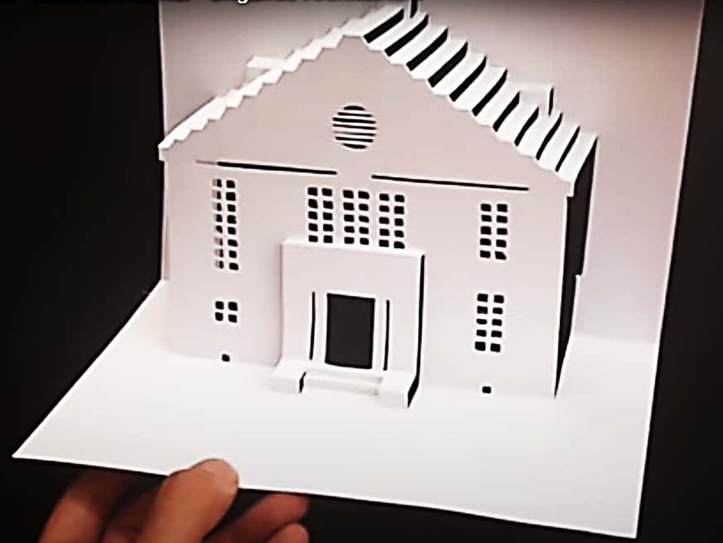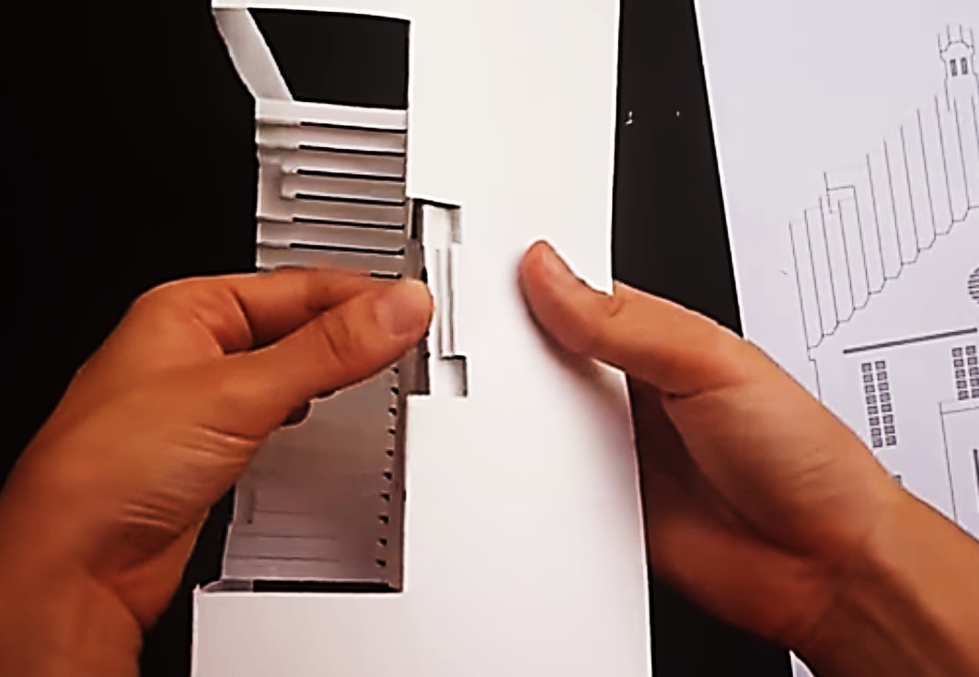

Recuerda que lo primero que debes hacer es recortar y extraer todas las figuras coloreadas de gris con mucho cuidado, puedes pedir la ayuda de un adulto, puedes usar tijeras o corta cartón con mucha precaución y la supervisión de tus padres. Luego debes hacer los cortes verticales como se observa en el video para posterior a ello hacer los cortes de detalles, finalmente haz los dobleces con mucho cuidado.

II.- Cuando tengas lista tu arquitectura en tu hoja de papel con marcadores, lápices y/o recortes diseña creativamente la vivienda realizada en relación al diseño en relieve generado por medio del patrón entregado.

III.-Toma registro fotográfico de tu obra y envía cada detalle al correo: profesoranathaliesantander@gmail.com
Registra: Nombre, curso, fecha, título de tu obra, estilo de tu diseño, materiales y técnicas empleadas.

